Фоторепортаж праздничного мероприятия
«Музыка лета»
в Центре комплексной реабилитации инвалидов
(с использованием элементов арт-терапии)

27 июня 2019 г.

Цель:
- Привлечь к совместной музыкально - ритмической деятельности детей и взрослых.
- Развивать способность детей к образному восприятию, умение перевоплощаться, используя приемы арт-терапии, развивать умение вслушиваться в звуки музыки.
- 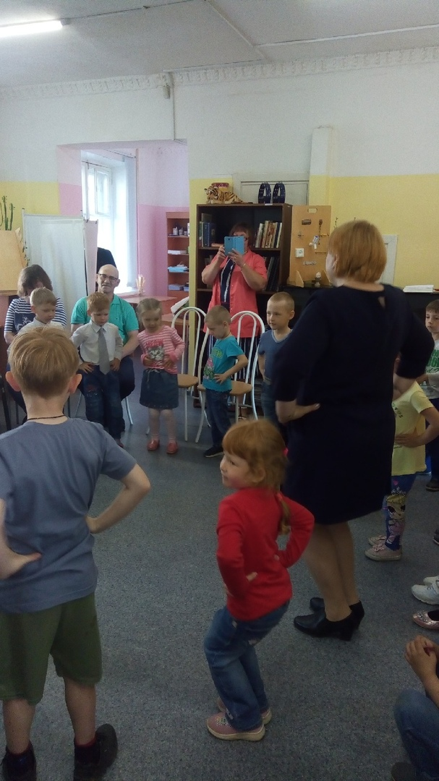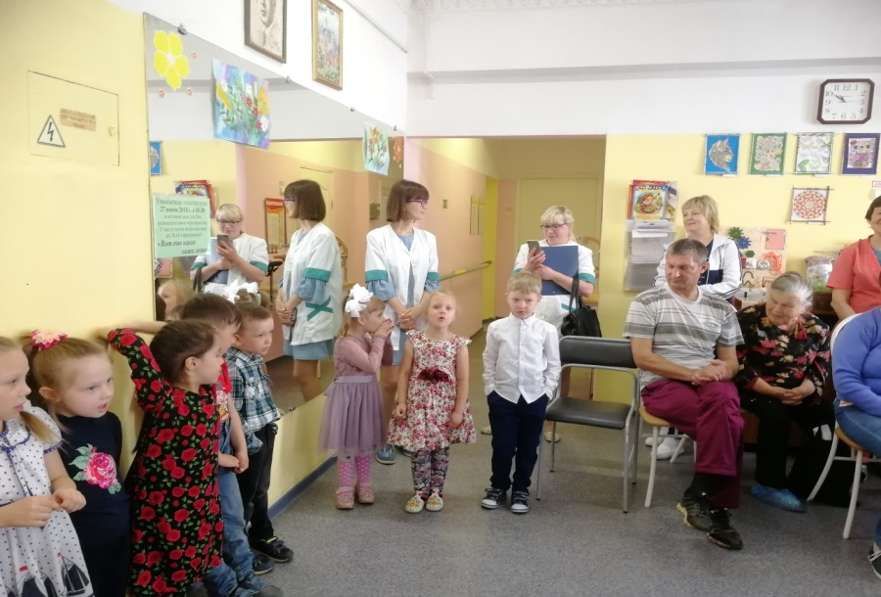Развивать внимание, координацию движений.
